新竹市光復高中 107學年度第1學期 基本電學
使用  班級 | 高三寒假作業 | 班級 |  | 座號 |  | 姓名
命題教師：電機電子群科
一、單選題，共 25 題，每題 4 分
- ( )如圖所示電路，求開關S閉合後，到達穩態時之i_{L}及v_{C}值？ (A)i_{L} = 0A，v_{C} = 0V (B)i_{L}= 0A，v_{C} = 10V (C)i_{L}= 1A，v_{C} = 10V (D)i_{L}= 1A，v_{C} = 100V
- ( )一個完整的正弦波具有 (A)360°電機角度 (B)180°電機角度 (C)360°機械角度 (D)180°機械角度
- ( )如圖所示，其電壓平均值V_{av}為 (A)0.75伏 (B)1.5伏 (C)2.5伏 (D)3伏
- ( )續上題，有效值V_{rms}為 (A)1.9伏 (B)2.1伏 (C)3.2伏 (D)4.6伏
- ( )如圖所示，頻率f為多少赫茲？ (A)2 (B)4 (C)8 (D)16
- ( )向量，若，則 (A) (B) (C) (D)
- ( )如圖所示電路，求電容抗=？ (A) (B) (C) (D)
- ( )有一交流電源V，接於0.02F的電容器兩端，求流經此電容器的電流？ (A)2sin(10t)A (B)sin(10t)A (C)2sin(10t– 90°)A (D)2sin(10t + 90°)A
- ( )如圖所示之電路，若V，則電路電流i(t)為 (A)mA (B)mA (C)mA (D)mA
- ( )有一電阻12Ω與電感抗9Ω串聯之交流電路，試求該電路之總阻抗為多少？ (A) (B) (C) (D)
- ( )有一個RL串聯交流電路，電阻值為10Ω，電感值為0.02653H，若電源電壓為v(t)= 200sin(377t)V時，則電源電流之相量應為何？ (A)14.1∠45°A (B)10∠45°A (C)14.1∠–45°A (D)10∠–45°A
- ( )交流RLC串聯電路中，電阻為10Ω，電感抗為10Ω及電容抗為20Ω，則此電路之總阻抗大小為何？ (A)20Ω (B)20Ω (C)10Ω (D)10Ω
- ( )如圖所示，若v(t)= 141.4sin(ω t)V，其電源電流I為 (A)7A (B)10A (C)14.14A (D)28.28A
- ( )有一RL串聯電路，電路中R =12Ω、X_{L}= 16Ω，若接於AC100V電源，試求該電路之平均功率P為 (A)500W (B)400W (C)300W (D)200W
- ( )下列有關功率因數(PF)的敘述，何者正確？ (A)–1 < PF < 0 (B)純電阻之PF = 1 (C)純電容之PF= 1 (D)純電感之PF = 1
- ( )如圖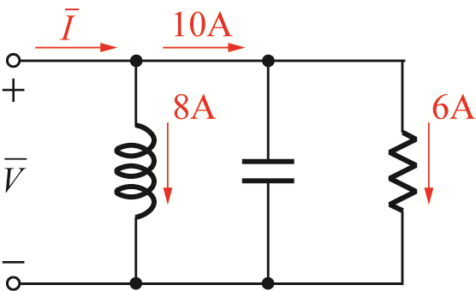所示電路，試求該電路之功率因數PF為 (A)0 (B)0.6 (C)0.8 (D)1
- ( )如圖所示之串聯諧振電路，已知電感L = 0.02mH。若電壓e(t)=100sin(5000t)V，電流i(t)=20sin(5000t)A，則電阻R及電容C分別為何？ (A)R = 5Ω，C = 200μF (B)R=5Ω，C = 2000μF (C)R = 2.5Ω，C = 200μF (D)R = 2.5Ω，C = 2000μF
- ( )如圖之RLC串聯電路，若欲使電流i(t)與電源電壓v(t)同相位，則下列敘述何者正確？ (A)ωL²C ² = 1 (B)ωLC = 1 (C)ω²LC = 1 (D)ω =LC
- ( )將15V交流電源，加在R =50Ω，L= 200mH，C= 0.2μF之串聯電路上，當發生串聯諧振時，問電感器之端電壓為 (A)3V (B)30V (C)300V (D)3000V
- ( )某RLC並聯電路，電路元件R = 10Ω，C = 10^{–3}F，若電路之品質因數Q = 10，則電感L之值為 (A)1mH (B)2mH (C)4mH (D)6mH
- ( )單相二線式(1φ2W)交流供電系統，供應交流110V負載。若改為單相三線式(1φ3W)供電，在負載不變且負載分配平衡，以及相同傳送距離與相同線路損失之條件下，1φ3W之每條電源傳輸導線截面積應為1φ2W每條電源傳輸導線截面積的多少倍？ (A)2倍 (B)0.625倍 (C)0.375倍 (D)0.25倍
- ( )三相發電機所稱的逆相序，下列何者錯誤？ (A)CAB (B)CBA (C)BAC (D)ACB
- ( )三相發電機Y形連接正相序時，下列敘述何者錯誤？ (A)各線電壓分別超前其對應的相電壓30° (B)各線電流分別落後其對應的相電流30° (C)各線電壓之間的相位差為120° (D)各相電流之間的相位差為120°
- ( )平衡三相∆接負載，測得其線電壓為200V，相電流10A，每相之功率因數為0.8，則此三相負載之總功率為 (A)1600W (B) (C)4800W (D)
- ( )有一三相Δ形連接平衡負載，接於三相平衡電源，已知每相負載阻抗為，電源線電壓有效值為220V，求此負載消耗的總有效功率為多少？ (A)6600W (B)4400W (C)3810W (D)2200W

